1. 编辑器中注意的事项:

场景：

我要发布一篇文章，在编辑器内是可以插入图片和文字，这个时候就有一个问题：插入图片是要在编辑器里上传直接插入，或者是先上传然后在插入。上传的图片保存在哪里！

下面来看下几个cms 的做法：

1. 帝国：

选中图片的时候

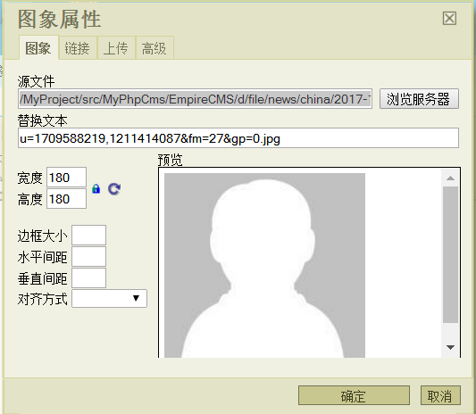

没选中图片的时候

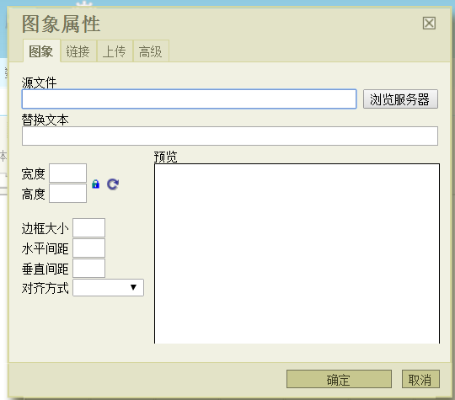

保存路劲：

EmpireCMS/d/file/news/china/2017-10-25

织梦



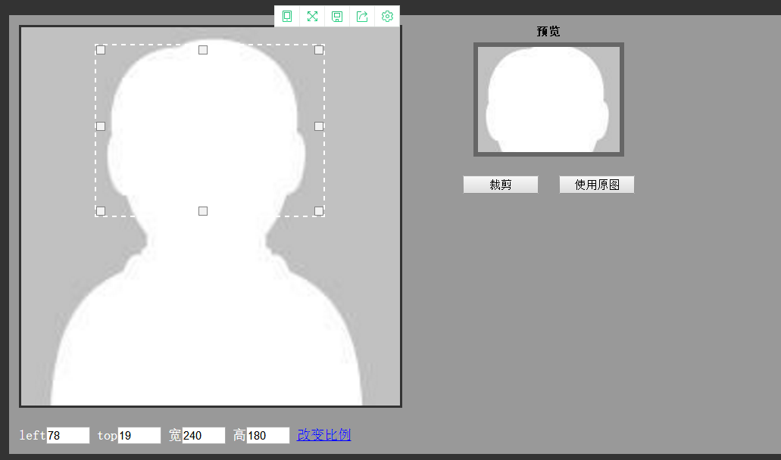

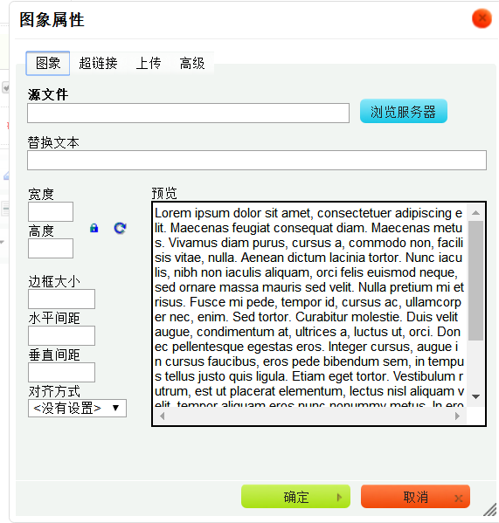

地址：

/MyProject/src/MyPhpCms/DedeCMS/uploads/allimg/171025/1-1G025203504Z2.jpg